Задания для совместного закрепления темы детей и родителей.
23.05.2022 – 29.05.2022 «Скоро лето! Насекомые»
Уважаемые родители, вашему вниманию для повторения и самостоятельного усвоения предлагаем выполнить следующие задания на тему:
«Скоро лето! Насекомые».
- рассмотреть насекомых (пчела, муравей, кузнечик, стрекоза, бабочка, божья коровка, муха, комар, паук),обсудить их внешний вид, выделить части тела: голову, крылья, брюшко, усики, ноги,
- рассказать ребенку, какую пользу (вред) приносят насекомые, учить ребенка бережному отношению к природе.
- Игры:
«Подбери слово». Подбор глаголов к слову насекомые: Насекомые что делают? летают, порхают, ползают, прыгают, сосут, кусают, жалят, собирают, пьют, жужжат, звенят, гудят, надоедают, вредят, помогают, перелетают, прячутся, засыпают, просыпаются, вылезают, трудятся, переносят.
«Назови ласково»: паук – паучок, комар – …, таракан – …, пчела – …, муха – …, жук – …, стрекоза – …
«Измени словечко»: бабочка желтая – желтенькая, бабочка белая – беленькая.
Измени таким образом: черный муравей, серый комар, красная божья коровка, синий жук, зеленый кузнечик, полосатая оса.
«Чьи лапки, чья голова?»
У муравья муравьиные лапки, муравьиная голова.
У пчелы – ……… лапки, …….. голова.
У комара – …….. лапки, ………голова.
У таракана – …… лапки, ……..голова.
У паука – ………… лапки, ……. голова.
«Насекомые-великаны»: употребление слов с увеличительными оттенками. Паук – паучище, жук – жучище, муравей – …, комар – … , червяк – …, шмель – …, клоп – …., таракан – …..
«Кто как передвигается?» Составление сложных предложений со значением противопоставления. Ребенок не только подбирает нужное слово, но и повторяет предложение целиком.
Муравей ползает, а бабочка …
Гусеница ползает, а кузнечик …
Бабочка летает, а улитка …
Жук ползает, а стрекоза …
Оса летает, а червяк …
Улитка ползает, а стрекоза …
Паук ползает, а пчела…
Оса летает, а червяк…
Кузнечик прыгает, а комар …
Таракан ползает, а стрекоза …
Бабочка порхает, а муха …
Пересказать рассказ «Сороконожка» по опорным картинкам:
Жила-была сороконожка. Собралась она в гости. Выглянула в окошко. А на улице дождь идет. Стала сороконожка надевать резиновые сапоги. Пока сорок ножек обула, засветило солнышко. Стала сороконожка сапоги снимать. Пока все сняла, пошел снег. Решила сороконожка валенки надеть. Пока сорок ножек обула, зима кончилась. С тех пор сороконожка босиком ходит.
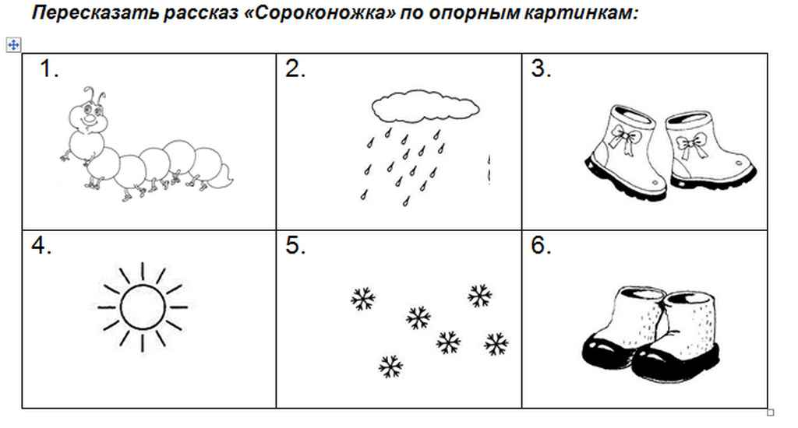
Игра «бывает – не бывает»: понимание логико-грамматических конструкций.
Девочка ловит бабочку. Девочка поймана бабочкой. Бабочка поймана девочкой. Бабочка ловит девочку. Девочка поймала бабочку. Бабочка поймала девочку и т.п.

Закончи предложения:
Максим держит на ладони паука, хотя…… (хотя он их боится, хотя это опасный паук и т.п.)
Катя увидела на улице бабочку, хотя….. (хотя была еще ранняя весна, поздняя осень)
Бабочка улетела, хотя…..
Посчитай насекомых (согласование существительных с числительными): одна муха, две мухи… пять мух.
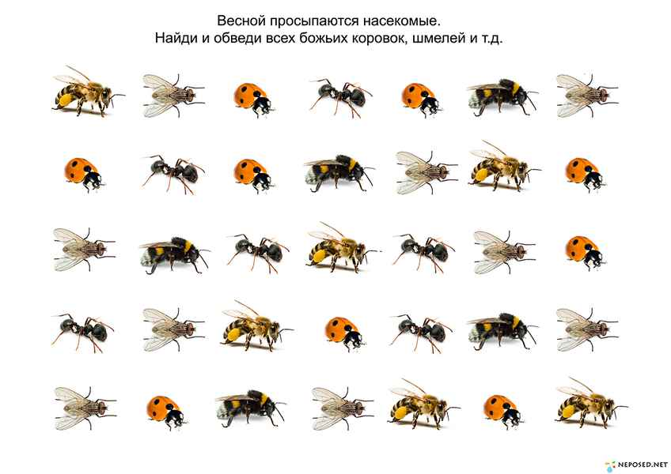

Игра «Кто к кому летит»
